# 南港工业区主题产业园区共同缔造理事会2025年第一次理事长联席会成功召开

为进一步搭建企业沟通桥梁，聆听企业声音，推动南港工业区区域、企业健康发展，2025年1月17日，在天津杰士电池有限公司，南港工业区主题产业园区共同缔造理事会召开2025年第一次理事长联席会。

各理事长单位玛氏宠物食品（中国）有限公司、天津杰士电池有限公司、天津渤化南港码头仓储有限公司、华熙生物科技（天津）有限公司、优美科催化剂（天津）有限公司、天津清科环保科技有限公司出席会议。南港综合办、南港规建办、南港应急办、南港产促办、泰达南港集团作为理事会秘书处成员单位参加。

# 25理事会第一次活动照片9-250117

会议由南港综合办代表理事会秘书处通报了2024年理事会工作开展情况与2025年工作计划，并按照理事会相关工作章程，顺利完成理事长换届。当值理事长玛氏宠物食品（中国）有限公司邵湘怡进行任期工作总结，并为下一任理事长天津杰士电池有限公司总经理毕向东颁发聘书，新任理事长发布任期工作计划。同时与会企业就企业发展建设规划、园区基础设施配套建设、港铁联运与园区运输服务、绿色工厂申报等各项问题进行讨论，为南港工业区发展建言献策。理事会秘书处各成员单位就企业提出的问题和计划做出了全面细致的解答和指导。

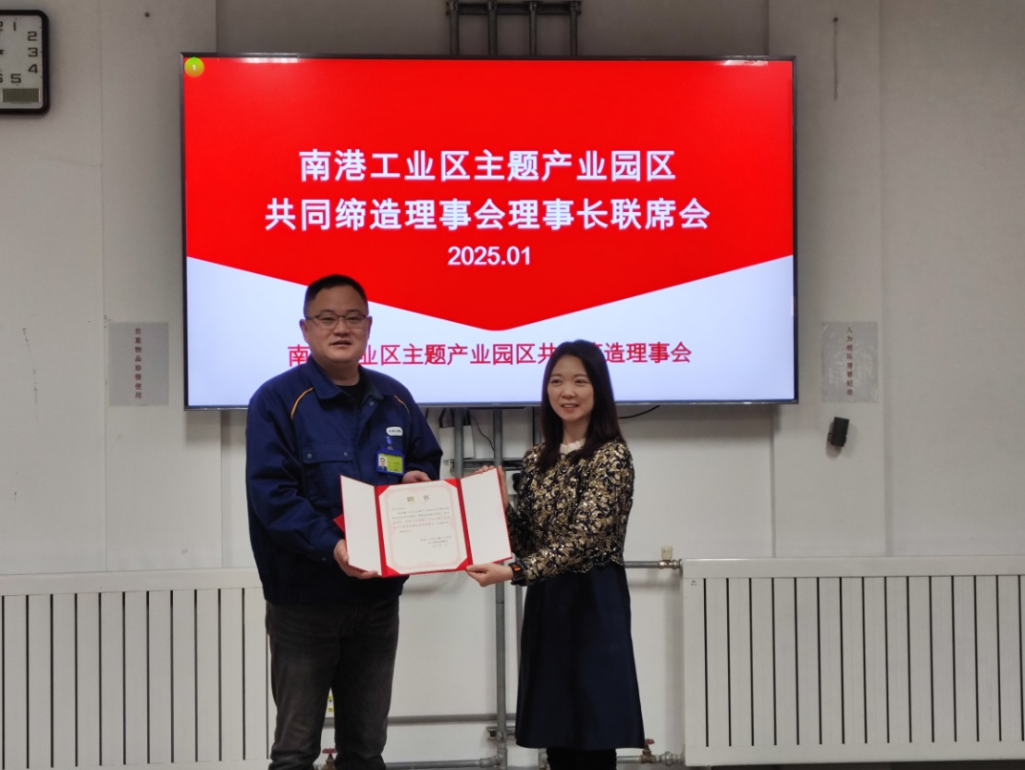

下一步理事会将持续发挥桥梁纽带作用，用更加丰富多样的活动，推动政企、企业之间顺畅沟通，不断推动园区企业顺利投达产，提升企业服务水平，与企业共同推动创建更为完善的园区营商环境，推动企业的良好健康发展。